График приема граждан
заместителем председателя Думы Находкинского городского округа
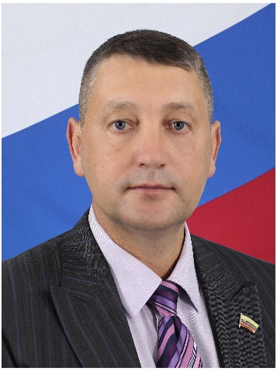
Воронин Евгений Иванович
Заместитель председателя Думы Находкинского городского округа
Избран по пятимандатному избирательному округу №6
Место приема:
Дума Находкинского городского округа, Находкинский проспект, 14, кабинет № 13
День приема: 2-й,4-й вторник месяца
Время приема: с 10-00 ч. до 11-00 ч.
Телефон для предварительной записи:
8 (4236)74-79-26, 8(4236) 69-21-63

Контактное лицо: Щирба Елена Ивановна, начальник информационно- аналитического отдела аппарата Думы 8 (4236)74-79-26
Чернопащенко Яна Юрьевна, главный специалист 1разряда информационно- аналитического отдела аппарата Думы 8 (4236) 69-21-63

